2018俄罗斯世界盃
小组赛M3+M11两场观赛团（葡西大战）
索契+莫斯科7天5晚观赛团

√两场世界盃比赛门票 √全程四星舒适型酒店配套 √专业中文导游服务
√无购物无自费纯玩团 √自助早餐+中式+俄式西餐 √免费办理FAN-ID免签入境俄罗斯

观看场次Watch Show
日期 | 类型 | 比赛时间 | 比赛地
2018/06/15 | B组（二等票）  葡萄牙vs西班牙 | 21:00 | 索契（费什体育场）
2018/06/17 | F组（二等票）  德国vs墨西哥 | 18:00 | 莫斯科（卢日尼基体育场）

行程概要Tour Itinerary
日期 | 行程 | 内容
2018/06/13 | 国内-莫斯科 | 搭乘航班前往莫斯科
2018/06/14 | 莫斯科-索契 | 搭乘航班前往索契-奥林匹克公园-斯大林别墅
2018/06/15 | 索契 | 红草地-玫瑰庄园-奥斯特洛夫斯基博物馆-索契海港-观看世界盃小组赛B组赛事
2018/06/16 | 索契-莫斯科 | 搭乘航班返回莫斯科-莫斯科河游船晚餐
2018/06/17 | 莫斯科 | 红场-圣瓦西里升天大教堂-吉姆国立百货-克里姆林宫-莫斯科国立大学-麻雀山-观看世界盃小组赛F组赛事
2018/06/18 | 莫斯科-国内 | 搭乘航班返回国内
2018/06/19 | 抵达国内 | 抵达国内
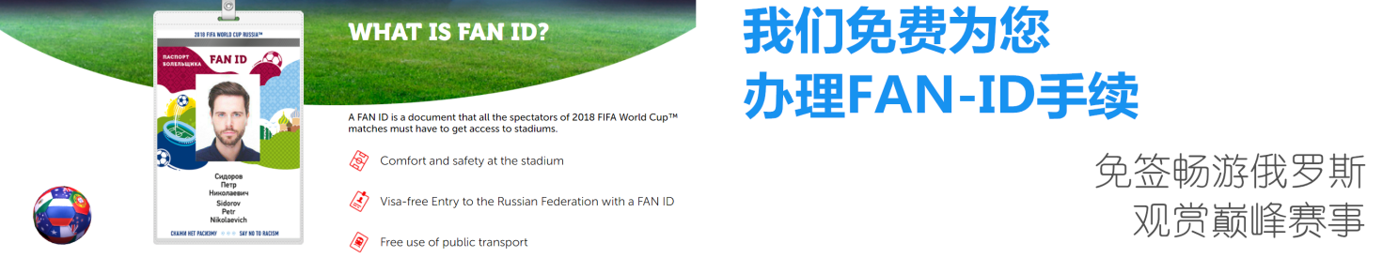

行程介绍
Tour Itinerary

第一天 国内-莫斯科
Day1 2018/06/13
09:00 请旅客于指定时间前往机场，办理登机手续后搭乘航班前往莫斯科。
18:00 航班抵达后导游及工作人员机场接机，旅游大巴送返酒店酒店休息入住，期待次日展开的俄罗斯世界盃观赛之旅。
住宿：四星舒适型酒店
早餐x 午餐x 晚餐x

第二天 莫斯科-索契
Day1 2018/06/14
09:00 享用早餐后，前往机场搭乘航班飞往索契。
13:00 抵达享用午餐后，游览【索契奥林匹克公园】第22届冬季奥林匹克运动会于2014年2月7日至2月23日在俄罗斯索契举行。奥林匹克公园位于黑海之滨，其中主要场馆有：菲施特奥林匹克体育场，沙伊巴竞技场，冰立方冰壶中心，波绍伊体育馆，阿德勒竞技场，冰山滑冰宫。
15:00 游览【斯大林别墅】斯大林别墅全称是“斯大林绿色丛林别墅”，位于黑海岸边一座山上，距索契市中心12公里。建于1937年,不论外表和装饰一直保持着原貌。进入别墅主楼,只见内部装饰古朴大气,虽经历70余年的沧桑,地板和护墙板依旧严丝合缝。一层是会客室和游泳池。据说,斯大林不喜欢在黑海里游泳,只在室内泳池游泳,而游泳池内灌注的却是海水。
17:00 享用晚餐后入酒店。
住宿：四星舒适型酒店
早餐√ 午餐√ 晚餐√

第三天 索契-观看世界盃B组小组赛（葡萄牙vs西班牙）
Day3 2018/06/15
09:00 酒店享用自助早餐。
10:00 游览【红草地】全名是卡拉斯拉雅波利那亚山，海拔600米，环绕他的大高加索山脉则海拔3000米左右，从每年的12月到第二年的初春，这里都会有厚厚的积雪，这里是滑雪爱好者和职业运动家的滑雪基地，这里也是2014年冬奥会所有雪上项目的比赛场地
10:30 特别为您安排乘坐【高空缆车】抵达山顶，您可尽揽巍峨壮丽的大高加
11:00 游览【玫瑰庄园】这是一个独特的高山度假村，充满欧洲风情，其位于卡拉斯拉雅波利亚纳区。这个名字源于地理名称。现在索契因更新的山区度假胜地所著名—“玫瑰庄园”。一个舒适的现代综合体，奥运健儿曾住在这里，而现在您可能是他的居民。这里是饭店、商店、各种服务摊位的集合，也是滑雪和自由式滑雪中心，单板滑雪公园。在2014年冬季奥林匹克运动会期间“玫瑰庄园”的轨道上15个体育项目就产生了30套奥运奖牌。
13:00 享用午餐。
15:00 游览【奥斯特洛夫斯基博物馆】奥斯特洛夫斯基在索契的一座别墅中，他口述由妻子整理在1933年写成自传小说《钢铁是怎样炼成的》。
16:00 游览【索契海港】位于细小的索契河注入黑海的河口附近，旁边有一座富于苏联特色的海港建筑。
18:00 享用晚餐后，前往索契费什体育场。
21:00 观看世界盃G组（葡萄牙vs西班牙）赛事。
23:00 观看结束后后返回酒店休息。
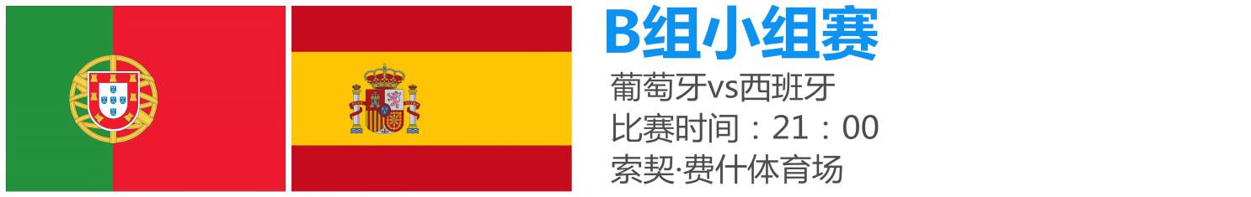
住宿：四星舒适型酒店
早餐√ 午餐√ 晚餐√

第四天 索契-莫斯科
Day4 2018/06/16
09:00 酒店享用自助早餐。
10:00 自由活动或酒店周边自由活动。
12:00 享用午餐。
13:00 午餐后搭乘航班返回莫斯科。
16:00 游览【莫斯科河】莫斯科河流经整个莫斯科市，莫斯科的名称也来自于它，全长502公里，流经市区的约有80公里，河宽一般在200米左右，最宽处则有1公里以上。在莫斯科河通航季节，乘游艇漫游莫斯科河是一种不可多得的享受，可以看到麻雀山、莫斯科大学主楼、基督救世主大教堂、国家历史博物馆、文化公园游乐场、克里姆林宫等。河上水光潋滟，岸边风景优美，可尽情欣赏美轮美奂的莫斯科建筑。
17:00 享用莫斯科河【雷迪森皇家舰队游船晚餐】，莫斯科河2.5小时之旅，五星级酒店“雷迪森”旗下”雷迪森皇家舰队”拥有一支10艘游船的船队，于船上享用俄罗斯特色美食。
住宿：四星舒适型酒店
早餐√ 午餐√ 晚餐√

第五天 莫斯科-观看世界盃F组小组赛（德国vs墨西哥）
Day5 2018/06/17
08:00 酒店享用自助早餐。
10:00 游览【红场】红场位于俄罗斯首都莫斯科市中心，是莫斯科最古老的广场 ，是重大历史事件的见证场所，也是俄罗斯重要节日举行群众集会、大型庆典和阅兵活动的地方，著名旅游景点。是世界上著名的广场之一；
10:30 游览【圣瓦西里升天教堂】圣瓦西里大教堂位于俄罗斯首都莫斯科市中心的红场南端，紧傍克里姆林宫；
11:00 游览【古姆国立百货商店】公众号莫斯科最大的百货商场—古姆商场，位于红场列宁墓的对面，古姆百货商场是欧洲最大的百货商店之一。
12:00 享用午餐。
13:00 游览【克里姆林宫】位于莫斯科的心脏地带，是一组建筑群，已被评为世界文化遗产。它是俄罗斯国家的象征，世界上最大的建筑群之一。“克里姆林”在俄语中意为“内城”、“城堡”，它的建筑形式融合了拜占庭、俄罗斯、巴洛克和希腊罗马等不同风格。如今，这座古城堡不仅是俄罗斯政府所在地，也是俄罗斯历代艺术珍品的储藏地。
14:00 游览【莫斯科国立大学】莫斯科大学不但是全俄罗斯联邦最大的大学和学术中心，也是全世界最大和最著名的高等学府之一。是俄罗斯联邦规模最大、历史最悠久的综合性高等学校。
15:00 游览【麻雀山】由此可俯瞰莫斯科河与莫斯科市区，美丽景色尽收眼底。随后步行至莫斯科卢日尼基球场。
16:00 步行前往卢日尼基体育场，为方便观赛晚餐自理。
18:00 观看世界盃F组（德国vs墨西哥）赛事。
20:00 观看结束后享用晚餐，后返回酒店休息。
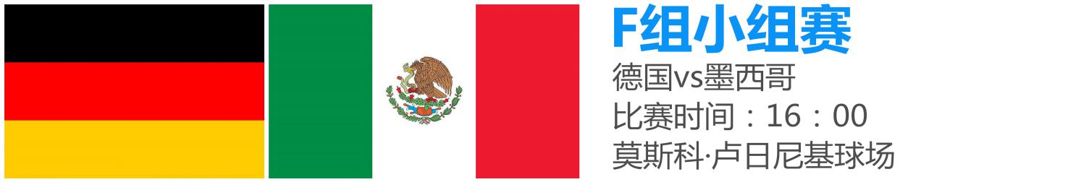
住宿：四星舒适型酒店
早餐√ 午餐√ 晚餐x

第六天 莫斯科-国内
Day6 2018/06/18
09:00 酒店享用自助早餐。
10:00 自由活动时间
12:00 退房后送往莫斯科国际机场，搭乘航班返回国内
住宿：航班上
早餐√ 午餐x 晚餐x

第七天 抵达国内
Day7 2018/06/19
09:00 航班抵达国内机场，行程结束，返回温馨家园

-------------------------------------行程结束-------------------------------------

朝圣价格Price
成人价格 | 房差
元 | 6500元

团费包含 | 团费不含
北京-莫斯科往返机票费；  行程所列用餐；  莫斯科-索契往返机票费；  行程所列酒店费用（2人1间）；  行程所列景点第一道大门票；  全程旅游用车；  专业中文导游服务；  入境俄罗斯FAN-ID手续服务；  行程所列比赛门票； | 因不可抗力因素导致产生额外费用；  个人旅游意保险；  司机、导游小费人民币50元/天/人；  一切个人消费；  费用包含项目内未提及项目；  单男或单女导致单房差费用；  俄罗斯个人旅游签证费；

备注：因世界杯影响力巨大，当地旅游交通资源将十分紧张，为避免产生不必要的额外附加费，请有意向旅客及早安排旅程并支付定金，以便我社能为您提供更优质的旅游服务。

球票信息Ticket Information
行程已包含两场比赛场次球票（球票等级以本行程首页“观看场次”标注为准），如需升级请联系客服。
球票价格会因比赛热度和时间推移而产生波动，请旅客报名前和工作人员落实球票是否需要补差。

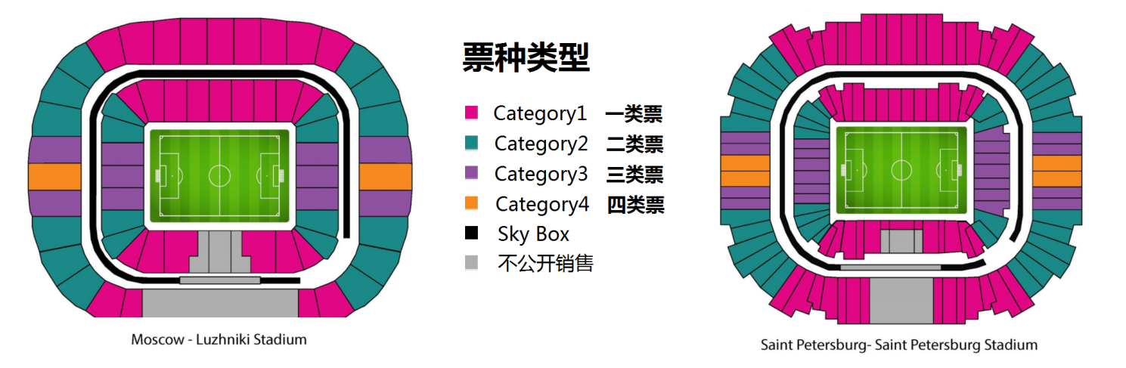

航班信息Flight Information
本产品包含北京-莫斯科国际段往返机票费（按￥5,500元核算）
如无需从北京出发的旅客客自行购买适合本旅程航班，我司将不收取国际段航班费用。
我司将会根据不同旅客的实际抵达/启程航班时间安排妥当的接送机服务。
进入/离开俄罗斯的日期如下：
选择 2018年06月13日 抵达莫斯科的航班
选择 2018年06月18日 离开莫斯科的航班

参考酒店Hotel Information
团队所包含酒店为四星舒适型酒店，我们会为您挑选同等级中相对较佳的酒店作为团队所用。
以下为常用酒店信息：
莫斯科格林伍德 或 同级酒店 Alliance Greenwood Hotel ★★★★
网址：http://www.alliance-greenwood-hotel.ru/ru/

签证信息Visa Information
2018俄罗斯世界杯期间，凡持有世界杯任何一场比赛球票的旅客，均可通过世界杯官方网站凭球票条形码数字换取FAN-ID文件，旅客可凭借此文件享有免签待遇进入俄罗斯旅游观赛，并享有免费搭乘部分公共交通设施。通过我社购买球票并参加观赛旅游团的旅客，我司将统一为顾客免费办理FAN-ID手续。
*如参加者为纯旅游顾客，不观看任何场次比赛，则需要提供以下材料办理俄罗斯个人旅游签证，签证费用约为850元/本，具体可咨询我司工作人员：
护照原件（距离回程日期大于6个月）；
三张彩色白底2寸照片（半年内新照片）；
身份证正反面复印件；
个人信息资料表；

注意事项Attention
◇ 行程顺序以当地接待旅行社视实际情况安排为准，我公司保留最终解释权；
◇ 境外旅游期间财物请随身保管，车上不可放贵重物品，自由活动期间注意安全；
◇ 客人在没有事前通知的情况下须按行程随团出入，切不可擅自离团，否则后果自负；
◇ 团队中出现单男单女，领队有权安排房间住宿，如客人坚持已见，所增加费用自理；
◇ 特别提示：此团按15人成团，实际收客如人数有变价格另议；
◇ 鉴于世界杯特殊性，一经我们100%确认发团的产品。若我公司违约未能发团，我们承担旅游法的相应赔偿责任；若客户违约，球票，机票费用将全额损失，地接费用根据实际情况以及旅游法执行相关的违约责任！
◇ 世界杯是全球最大的体育赛事和聚会，可能导致一些当地接待服务比平时差很多，同样的酒店，世界杯期间价格普通是5-10倍涨幅，五星酒店更是一房难求，同时因为海量的需求，导致车，导游，餐厅等也供不应求，可能出现车状以及导游素质参差不齐。请各位谅解！
◇ 特别说明：不同时间段预订球票、机票、酒店成本可能不一样，导致每位团友的费用可能不相同，您预订说明充分理解并接受世界杯旅游团价格波动性这一特殊情况，不会因此而进行任何形式的投诉！

2018年1月30日第一次确认是否成团，如团队尚未成团旅客可选择继续等待或退团，我司将会100%退还已缴付团费；如已成团则需缴纳团队尾款，不设退团；
2018年2月30日第二次确认是否成团，如团队尚未成团旅客可选择继续等待或退团，我司将会100%退还已缴付团费；如已成团则需缴纳团队尾款，不设退团；
2018年3月30日第三次确认是否成团，如团队尚未成团旅客可选择继续等待或退团，我司将会100%退还已缴付团费；如已成团则需缴纳团队尾款，不设退团；
2018年4月30日第四次确认是否成团，如团队尚未成团旅客可选择继续等待或退团，我司将会退还除球票以外的相关费用；如已成团则需缴纳团队尾款，不设退团；

